# 1需求工程

## 需求开发

### 需求获取

业务需求（整体视角）

用户需求（用户视角）

Admin:使用系统查看租房人员租房时间，每月使用电，以及缴费情况

User:查看个人使用的电以及个人信息

系统需求（计算机化）

### 需求分析

#### 功能模型：数据流图（DFD）

数据流，加工，存储，外部实体

#### 数据模型：E-R图实体，联系

房屋信息表（Houses）

house_id (主键，自增): 房屋的唯一标识符。

address (字符串): 房屋的详细地址。

area (浮点数): 房屋的面积。

rent_price (浮点数): 房屋的租金。

status (枚举或字符串): 房屋的状态（如“空闲”、“已出租”等）。

description (文本): 房屋的详细描述或备注。

租客信息表（Tenants）

tenant_id (主键，自增): 租客的唯一标识符。

name (字符串): 租客的姓名。

contact (字符串): 租客的联系方式（手机号或电子邮箱）。

identity_card (字符串): 租客的身份证号。

rent_start_date (日期): 租期开始日期。

rent_end_date (日期): 租期结束日期。

费用明细表（Charges）

charge_id (主键，自增): 费用明细的唯一标识符。

house_id (外键): 关联到房屋信息表的房屋ID。

tenant_id (外键): 关联到租客信息表的租客ID。

charge_type (枚举或字符串): 费用类型（如“房租”、“水电费”等）。

amount (浮点数): 费用金额。

charge_date (日期): 费用产生的日期。

缴费记录表（Payment_Records）

record_id (主键，自增): 缴费记录的唯一标识符。

charge_id (外键): 关联到费用明细表的费用ID。

payment_date (日期): 缴费日期。

payment_amount (浮点数): 缴费金额。

payment_method (枚举或字符串): 缴费方式（如“现金”、“银行转账”等）。

status (枚举或字符串): 缴费状态（如“已支付”、“未支付”等）。

#### 行为模型：状态转化图

### 需求定义

### 需求验证

# 软件设计

## 人机界面设计

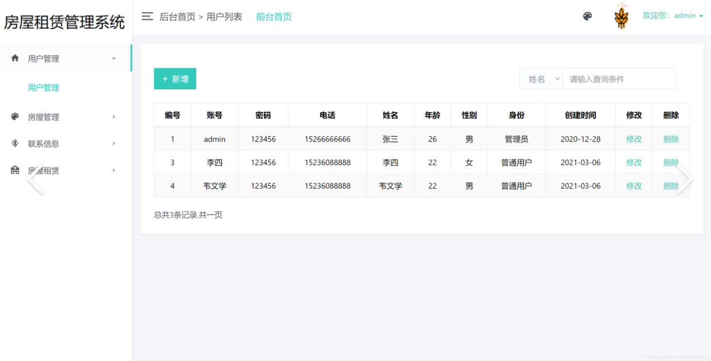

## 结构化设计

### 概要设计：功能需求分配给软件模块，确定每个模块的功能和调用关系

Project object:项目实体模块

Dao:（database access object ）数据库连接模块

Controller ：控制层

Service：服务层

My Unti:工具类

Web:视图设计

myutil

web

controller

service

Dao

### 详细设计：为每个具体任务选择适当的技术手段和方法